穿越生存手册 · 分册九
酿酒与蒸馏工艺 —— 消毒、溶剂、燃料与现金，四条命脉一身挑
酒在古代不是消费品，是基础设施：它是伤口与器具的消毒剂（册 04、册 03）、是香水与药酒的唯一溶剂（册 27、册 31）、是能点燃的燃料、是最容易变现的商品，也是最难被官府完全禁绝的生意。
本册分两段：先做不蒸馏的酿造酒（米酒、黄酒、果酒），再上蒸馏。顺序不能颠倒——蒸馏的所有判据，都要靠先做好酿造酒才能建立起来。

一、原理：糖化与发酵是两件事
• 【科学】酿酒只有两步：先把淀粉切成糖（糖化），再把糖变成酒精（发酵）。
• 谷物（米、麦、黍、高粱）是淀粉，酵母吃不了淀粉，必须先糖化；葡萄、梨、枣、蜂蜜本身是糖，可以直接发酵——这就是果酒比粮食酒好做的根本原因。
• 【科学】发酵是酵母在无氧条件下把糖分解为酒精与二氧化碳，同时放热。所以发酵缸会冒气泡、会发热，且**会持续放出二氧化碳**。
• 【判据】糖化是否成功，看有没有甜味与汁液；发酵是否成功，看有没有气泡与酒味。这两个判据比任何配方都重要。
二、酒曲：中国这条路的立身之本
① 为什么必须有曲
• 【史实】以曲蘖酿酒是中国独创的技术路线：用培养好的霉菌与酵母混合制剂（曲）同时完成糖化与发酵，与西方用麦芽糖化、再加酵母是同一原理的两条独立发明。
• 【史实】北魏贾思勰《齐民要术》中已系统记载制曲与酿酒的方法，是世界上最早的酿造学文献之一，其中的许多原则至今成立。
• 【科学】曲里有两类主角：霉菌负责把淀粉切成糖，酵母负责把糖变成酒精。所谓“制曲”，本质上是在固体基质上养出一批优势菌群。
② 曲的几类
类别 | 原料与特点 | 适用 | 备注
麦曲/大曲 | 麦、豌豆一类压制培养，培养温度较高 | 高粱、麦类酒，香气浓 | 【史实】高温大曲是后世诸多名酒的核心工艺
小曲（酒药） | 米粉为基质，常加入草药，体积小 | 米酒、黄酒，家庭级最好上手 | 中国南方民间最普遍的曲种
红曲 | 以红曲霉培养，米粒变红 | 红曲酒，兼作食品着色 | 【史实】红曲在中国有长期食用与酿造历史
麸曲 | 以麸皮为基质，培养快 | 快速量产 | 近代才成熟，古代条件下不必强求

制曲是本册最危险的一环：**自制曲块极易被杂菌污染，霉变产生的真菌毒素耐热、蒸馏也带不走，是长期存在的隐患。**
判据只有一条——发霉、发黑、有哈喇味或异味的曲块一律弃用，不要舍不得。宁可先向当地酒坊买曲、学曲，也不要在自己还不会判断的时候硬做。

三、谷物酒全流程（黄酒路线）
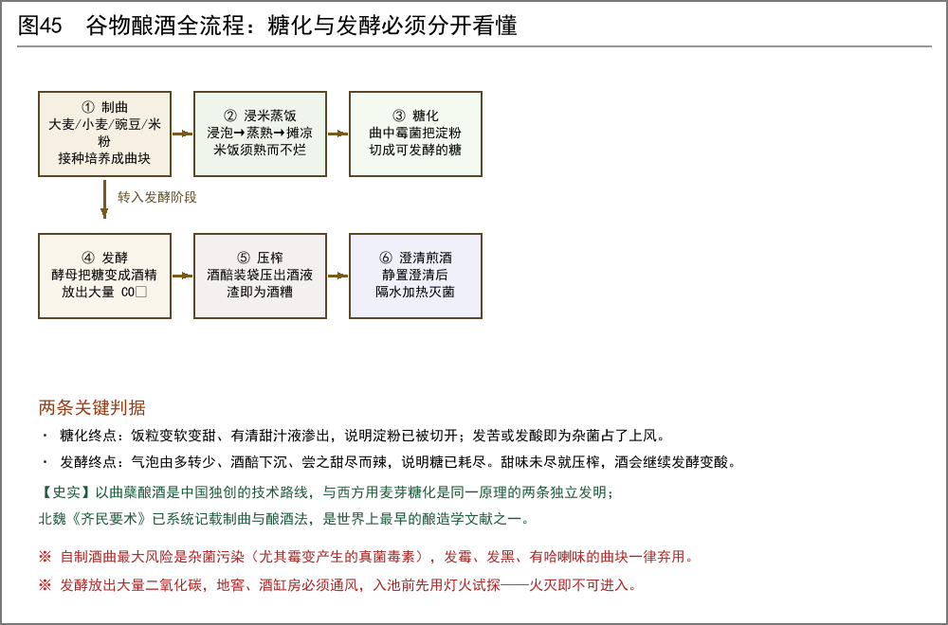
图45 谷物酿酒全流程：糖化与发酵必须分开看懂
① 备料
• 米（糯米出酒最醇）、黍、粟、高粱、麦皆可；陈米比新米好，新米水分大易酸败。
• 浸米：泡到米粒能掐断即可，中途换水去酸；浸泡水本身会变酸，这是正常现象但也有限度。
• 蒸饭：蒸到熟而不烂、内无生心。夹生会带进杂菌，过烂则后期压榨困难。
② 摊凉与落缸
• 【经验】摊凉到“手摸不烫”再拌曲。太烫会把曲里的菌烫死，太凉则迟迟不起酵——这是新手最常见的两个失败点。
• 拌曲要匀。曲块先碾碎，分次撒入并翻拌；拌不匀会出现局部酸败。
• 落缸后中间常扒一个“窝”（搭窝），便于观察出汁与升温——这是传统做法，也是最好的判据窗口。
③ 发酵管理
• 【经验】发酵温度以“温暖不烫手”为宜（约三十度上下）。温度过高易酸败并产生怪味，过低则发酵停滞。
• 发酵初期需少量空气供酵母增殖，之后转为厌氧主发酵——所以缸口通常是半封状态。
• 【判据】正常进程：出汁 → 起泡 → 气泡渐多 → 醅上浮 → 气泡转少 → 醅下沉、酒液澄清。尝之由甜转辣、甜尽即为终点。
• 【经验】甜味未尽就压榨，酒会在坛里继续发酵而变酸；等过头则容易被醋酸菌夺走变成醋。
④ 压榨、澄清与煎酒
• 压榨：酒醅装入布袋压榨或用槽榨出酒液。压出的糟就是酒糟（见 §七）。
• 澄清：静置数日让细渣沉降，取上清液。急不得，澄不清的酒容易继续变酸。
• 【史实·关键】煎酒：把酒液隔水加热到接近沸点后趁热装坛密封，是中国黄酒能长期存放的关键工序。这一步杀掉残余微生物与酶，等于给酒“定格”。
• 【经验】煎酒温度以冒小汽、酒面泛起细密泡沫为准，不可大沸——大沸会把酒精赶跑。
• 存储：陶坛装盛，密封后置于阴凉处。陶坛微透气，利于老熟；金属与塑料容器在古代不可得或不合适。
四、果酒与蜜酒（最容易起步）
• 葡萄、梨、枣、山楂、猕猴桃一类含糖果实，破碎后直接发酵即可，省掉糖化这一整步。
• 野生酵母足够：果皮表面自带酵母，破碎后静置常能自然起酵——这是最古老的葡萄酒做法。
• 蜂蜜酒：蜂蜜稀释后发酵，不需糖化，风味好且耐存放；缺点是蜂蜜本身来之不易（册 08 无关，另寻蜜源）。
• 【经验】果酒最大的敌人是杂菌与醋酸菌：容器必须洁净，发酵时隔绝空气但能排气，完成后尽快分离酒液与果渣。
• 【判据】果酒发酵温度比粮食酒偏低更稳；一旦表面长出白色膜状物（酒花菌一类），说明已开始变酸，须立刻分离并处理。
五、蒸馏：把酒度提上去
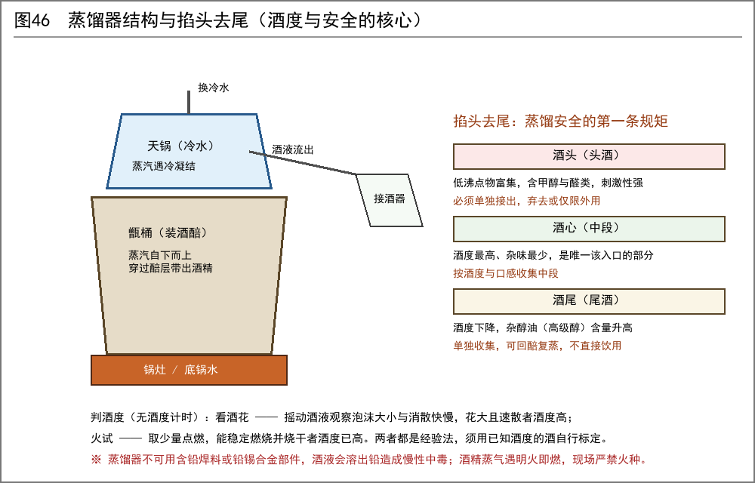
图46 蒸馏器结构与掐头去尾（酒度与安全的核心）
① 装置
• 【科学】酒精沸点约 78.3℃，水 100℃。加热酒醅时酒精先气化，把蒸气冷凝下来就得到高酒精度的液体——这就是全部原理。
• 【史实】中国传统蒸馏器为甑桶加“天锅”的结构：底锅加热酒醅，蒸气上升遇上方盛冷水的天锅凝结，沿导流槽流出。天锅水须不断更换以保持冷凝效果。
• 【史实】出土实物中有金代铜制烧酒锅一类器物，说明此类装置在宋金时期已实际使用；至于蒸馏酒在中国起源的确切年代，学界仍有争议（有东汉、唐、宋、元诸说）。李时珍《本草纲目》称“烧酒非古法也，自元时始创其法”，是文献中常见的一条记载，但不宜当作定论——**本册只取“蒸馏装置与掐头去尾的做法”这一层，不参与年代之争**。
• 装置要点：醅层要松透，让蒸气均匀穿过；接口要密封但不能密闭成压力容器；冷凝面要够大、冷却水要够冷。
② 掐头去尾：本册最重要的一条规矩
• 【科学】先出来的酒头富集低沸点物质，其中含甲醇与醛类，刺激性最强；中段（酒心）酒度最高、杂味最少；后段（酒尾）酒度下降，杂醇油一类高沸点物升高。
• 【科学】甲醇主要来自果胶的分解，所以**薯类、水果皮渣、腐烂果实**作为原料时，甲醇风险显著高于粮食。
• 做法：分段接酒，酒头单独收集弃去（或仅作外用燃料），酒心留作饮用，酒尾单独收集可回醅复蒸，不直接入口。
甲醇中毒可致失明乃至死亡，且中毒剂量个体差异大。这是自酿酒最严重的现实风险，没有之一。
本册不提供任何“去除甲醇”的土法偏方——正确做法只有：掐掉酒头、原料不用霉烂与高果胶材料、不喝来路不明或气味刺鼻的酒。

③ 判酒度（没有酒度计时）
• 看酒花：摇动酒液观察泡沫，花大且迅速消散者酒度高，花细密持久者酒度低。【史实】“看花摘酒”是传统蒸馏工匠的核心手艺。
• 火试：取少量点燃，能稳定燃烧并基本烧干者酒度已高；点不着或烧一半灭了则酒度低。
• 【经验】两者都是相对判据，必须用你已知酒度的酒自行标定后才能当尺子用。
• 【常数】与册 17 同理：常压蒸馏无法越过乙醇-水共沸上限（约 95.6%），指望反复蒸馏得到纯酒精是不成立的。
④ 复蒸与调配
• 复蒸：把低度酒或酒尾回入醅中再蒸一次，可显著提高酒度与纯净度，代价是燃料。
• 调配：不同批次兑匀再存放，口感与酒度更稳定。这是酒坊的日常操作。
• 陈化：蒸馏酒入陶坛存放，酯类生成使辛辣感下降、香气上升；存放时间以月计，越长越柔。
六、故障排查
现象 | 原因 | 处理
不冒泡、没动静 | 温度太低 / 曲失效 / 饭太烫把菌烫死 | 保温、补曲；下次摊凉到位再拌
发酸 | 醋酸菌夺位（进空气、温度高、时间过长） | 已酸者改作醋（与册 17 醋酸联动）；下次早分离、严密封
发苦、异味重 | 杂菌污染或酒头未掐净 | 倒掉；排查容器卫生与分段接酒
醅发黏拉丝 | 污染菌繁殖 | 整缸弃用，容器彻底烫洗
蒸馏出酒极少 | 漏气 / 冷凝不足 / 醅太实 | 查密封、勤换冷却水、疏松醅层
酒液浑浊 | 澄清不足或煎酒不到位 | 延长静置；重新煎酒
存放后胀坛 | 灭菌不彻底，残菌继续产气 | 开坛检查，必要时重煎；坛口勿完全硬封

七、副产与联动
• 酒糟：酿酒最大的副产，是极好的饲料（喂猪、喂牛），也能做糟鱼、糟肉一类食品。
• 变酸的酒：直接转成醋的原料（册 17 醋酸一节），不算浪费。
• 药酒与浸提：高酒度酒是提取植物有效成分的最佳溶剂，与册 31、册 04 直接联动。
• 消毒：高酒度酒可用于伤口与器具的应急消毒（册 04、册 03）。
• 燃料与灯：高度酒可直接点燃，是应急照明与点火的备用燃料。
• 酵母：发酵旺盛的酒醅可作为下一批的引子，也可供面食发酵（册 05）。
八、风险与红线
• **甲醇**：见 §五，本册第一条红线。掐头、弃霉烂原料、不喝刺鼻酒。
• **二氧化碳窒息**：发酵持续放出二氧化碳，会沉积在低处。酒坊、地窖必须通风；进入长期密闭的发酵空间前，先用灯火试探——火灭即不可进。
• **火灾**：酒精蒸气遇明火即燃。蒸馏现场严禁火种，且蒸馏本身要用火——所以灶与接酒口必须分隔，现场备沙土与水。
• **铅中毒**：蒸馏器与容器不可用含铅焊料、铅锡合金部件或劣质金属，酒液会溶出铅造成慢性中毒。传统做法中铅锡器具是已知的历史教训。
• **霉变毒素**：见 §二。制曲与储粮环节一旦发现霉变，整批弃用。
• 【官府风险】酒在很多朝代都属管制物资：历史上多次实行酒类专卖（榷酒）与禁酒令，歉年禁酒更是常见。开酒坊前务必查清当地法度（与册 01 联动）。
本册不给任何配比、温度数值的下限保证与产量估算：曲的活性、米的品种、水质、季节四项任一变化都会改变结果。请以“出汁、起泡、转辣、澄清”这些可观察判据为准，每批记录，连续三批稳定后再扩大。

十、公开工艺参数补录（可查证部分）
本节的数字全部来自公开可查的现代酿造工艺资料或史料记载，与前面各节的“经验判据”性质不同。给出它们的意义是让你知道**大致落在哪个区间**，而不是照抄——曲的活性、米的品种、水质、季节仍会造成偏移，落点仍须以判据为准。

环节 | 公开工艺参数（常见区间） | 来源性质
黄酒浸米 | 室温浸泡 2~3 日；传统工艺中亦有浸泡十数日者 | 现代工艺资料
蒸饭 | 蒸至熟而不烂、内无白心，摊凉后落缸 | 通用工艺
落缸温度 | 约 26~30℃（手摸不烫） | 现代黄酒工艺常见值
主发酵温度 | 控制在 30℃ 上下，一般不超过 36℃ | 现代黄酒工艺常见值
发酵周期 | 主发酵约 3~7 日，后发酵 20~60 日不等 | 现代工艺资料，随酒种差异大
麦曲用量 | 对米重约 10%~15% | 现代黄酒工艺常见值
小曲用量 | 对米重约 0.3%~1% | 南方民间工艺常见值
煎酒 | 隔水加热至 85~90℃ 后趁热装坛密封 | 现代黄酒工艺标准做法
黄酒酒度 | 成品多在 14%~20% 区间 | 现代产品常见区间
蒸馏·酒精沸点 | 78.3℃（甲醇 64.7℃）——甲醇先出，故须掐头 | 物理常数，可靠
蒸馏·切尾点 | 流出酒度明显下降（大致到 40~50 度区间）时转为酒尾 | 白酒工艺常见做法
酒头弃量 | 按总量的一小部分（传统做法常为百分之几）单独接出弃去 | 行业做法，各厂不一
大曲培养温度 | 高温大曲可达 60~65℃，中温大曲约 50~60℃ | 现代白酒工艺资料
红曲培养温度 | 约 30~35℃ | 现代红曲工艺资料
果酒发酵温度 | 较粮食酒偏低，约 20~25℃ 更稳 | 现代果酒工艺常见值

• 【怎么读这张表】把它当“靶心”，把 §三 至 §五 的判据当“准星”。先用靶心确定起点，再用准星把每一批拉回来。
• 【史料可查的部分】《齐民要术》一类的古籍中载有具体的制曲时令、曲饼尺寸与投料次第；这类记载属于史料原文，可在获得原书后按其记载打样，但仍须用判据验证——古今原料与微生物区系都已不同。
九、实施顺序建议
• 第一步：先向当地酒坊学，买曲做几缸米酒。这一步的目标是把“判据”学会，不是出产量。
• 第二步：稳定做出不酸、能存放的酿造酒，并把煎酒这一步跑通。
• 第三步：做果酒与蜜酒，拓宽品类、降低对粮食的依赖。
• 第四步：才上蒸馏。先做装置、练掐头去尾，宁可少接也不可贪多。
• 第五步：陈化与调配，建立稳定的商品批次。
• 贯穿全程：每一批都记下原料、天气、温度感觉、起泡时间、终点判断与成品口感。

